INLEIDING
Menselijke creaties en ongebreidelde ingenieuze overmoed gaan steeds in dialoog of in gevecht met de puurheid en de ontembare kracht van de natuur.
Dit is het uitgangspunt van de sculpturen die Luc De Man uitvoert in diverse materialen zoals hout, marmer en staal. De oerkrachten, de natuur, de organische vormen worden gereduceerd tot een bol, een spiegel of de Fibonacci-reeks, terwijl de menselijke activiteit wordt teruggevonden in het ultieme streven naar de perfecte kubus.
Luc De Man exposeerde onder andere in Gent, Maastricht, New York, Seattle, München, Poznan en Venetië.
Website: www.lucdeman.be
Facebook: www.facebook.com/pg/lucdemancubes
Instagram: luc_de_man_cubes
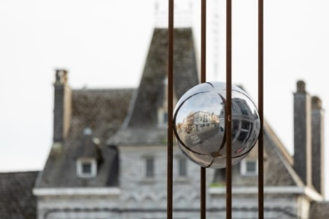
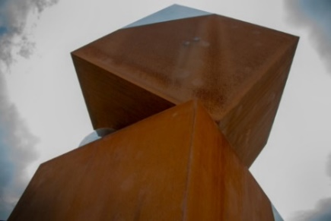
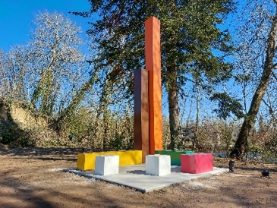
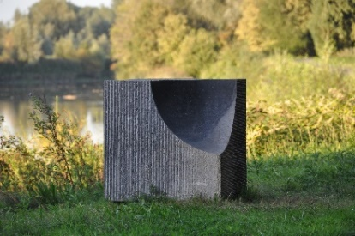
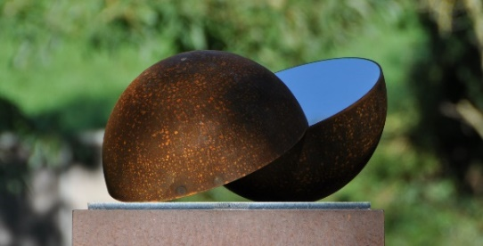
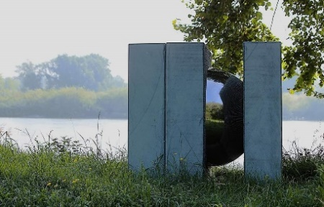
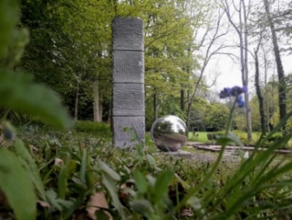
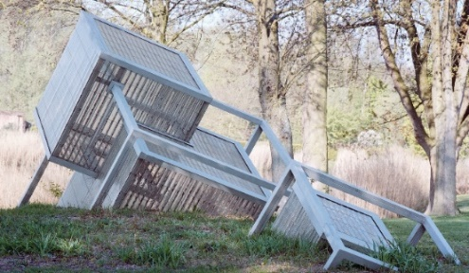
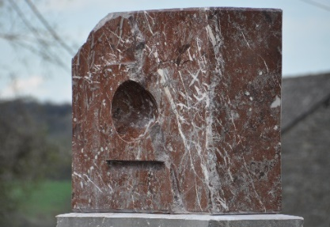
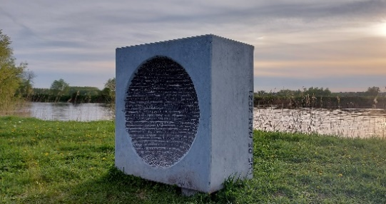
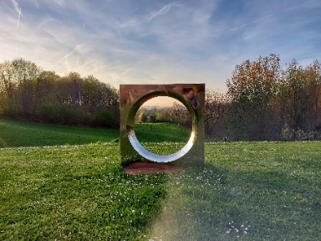
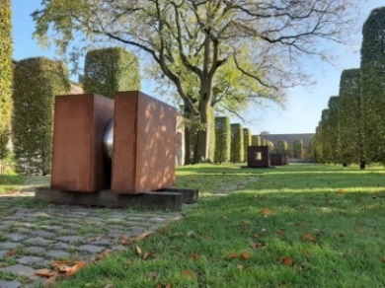

CURRICULUM VITAE

PERSONALIA:
Naam: Luc De Man
Geboren: Hamme, Belgium, 27 april 1966
Tel: +32 (0)474 256362
Mail : luc@lucdeman.be
Web : www.lucdeman.be
Facebook : http://www.facebook.com/luc.deman.18

OPLEIDING:
Afgestudeerd in de specialisatiegraad beeldhouwkunde aan de Koninklijke Academie voor Schone Kunsten te Dendermonde

BELANGRIJKSTE TENTOONSTELLINGEN:
2000 Keerbergen, Beeldende Kunst 2000
Mol, Onderwaterpark voor Schone Kunsten, permanente installatie
2004 Zottegem, Beeld(inde stad).Stad(in beeld)
Ruiselede, BeeldRuis 2004, artistieke confrontaties
2006 Dendermonde, Gevoelige Materie
2009 Dendermonde, inhuldiging Cubes, permanente installatie
2011 Gent, Scultori in Contrasto, Art Track Gallery
Mechelen, Kunst en Wetenschap
2012 Gistel, Mysterie Verbeeld
New York - USA, New Century Artists Gallery
2013 Gent, Art Track Gallery, Abstracts & Figures
Maastricht - NL, Kunst & Kastelen
Opdorp, Het Middelpunt
2014 Dendermonde, De Vierde Dimensie
Seattle - USA, A/N Gallery
Gent, Art Track Gallery, Summer Selection
Wetteren, Kultuurschuur
2015 Munchen - D, Autoren Galerie 1, Bilder, Briefen, Noten LXXXIV
Temse, Durmetuin, De mythe in mij
2016 Gent, Art Track Gallery, Matinee
Ostrow Wielkopolski, Gallery 33, Goluchów, Polen
Bellingen, Kunst in het Dorp
Halle, Kunst Kraakt Fabriek
2017 Opdorp, Vrij Land
Hamme, Sporen…het landschap als herinnering
Couvin, residence d’artiste, Action Sculpture
Hamme, Jardin d’amis 11, Omnium Memoria
Bellingen, Art=tic 5
Couvin, Parque Watricquet , Action Sculpture
Gent, Art Track Gallery, Connecties

2018 Nismes, CC Action-Sud
Hamme, inhuldiging Cubes #90, permanente installatie
Dendermonde, (un)balanced
Philippeville, Action Sculpture
Hamme, Cubed Timber @ De Schelde, Driegoten
Temse, Herfstbar Durmetuin
Nismes, inhuldiging Cubes #66, Parc communal de Nismes, parmanent installatie
Hamme, idCollectief Gallery
Gent, Gipi – Luc De Man, Art Track Gallery
2019 Opdorp, No-man’s land
Aalst, Galerie Van Caelenberg
Nismes, inhuldiging Cubes #100, Parc Communal, permanent installatie
Walcourt, Action Sculpture
Couvin, inhuldiging Cubes #67, Parc Communal, permanente installatie
Gent, Sint-Baafsabdij
Venetië - I – Anima Mundi Biennal, Palazzo Ca’Zanardi
Sprimont, Symposium International de Sculpture
2020 Waasmunster, De Koolputten
Gullegem, Kunsthuis Ap’Art
Gent, Kunsthal
Hamme, Tasibel – Open Monumentendag
Aalst, Galerie Van Caelenberg
Wetteren, inhuldiging Cubes #106, permanente installatie
Walcourt, Action Sculpture
2021 Poperinge, Museum De Gheus
Walcourt, Résidence d’artiste en permanente installatie Cubes #129
Sorée – Gesves, Sentiers d’Art, permanente installatie Sphere
Florennes, Action Sculpture
Kortrijk, Art @ Manor
Opdorp, Choase
Waasmunster, De Koolputten
2022 Alsemberg, CC De Meent
Kluisbergen, Phoenix Galleries, Sculptour 2022
Hemiksem, Sint-Bernardusabdij, TWELF
Hingene, Biënnale Verstilde Beelden
Watou, De Queeste Art Gallery
Cerfontaine, Action Sculpture
Sint-Elooiswinkel, Manorhoeve, Art@Manor
Dendermonde, Cubes #130, permanent installatie
2023 Cerfontaine, Résidence d’artiste, permanente installatie Cubes #140
Kluisbergen, Phoenix Galleries, Sculptour 2023
Hamme, Cubes #136, permanente installatie
Waasmunster, CC De Meermin
Buggenhout, I-Magine, Biënnale Het Middelpunt
Doische, Action Sculpture
Sprimont, Symposium International de Sculpture
Wetteren, De Goudmijn
Gent, Charline Kervyn Contemporary Art Gallery
2024 Chimay, Action Sculpture
De Haan, MHK Beeldentuin
Ooidonk Art Festival, Francis Maere Fine Arts Gallery

